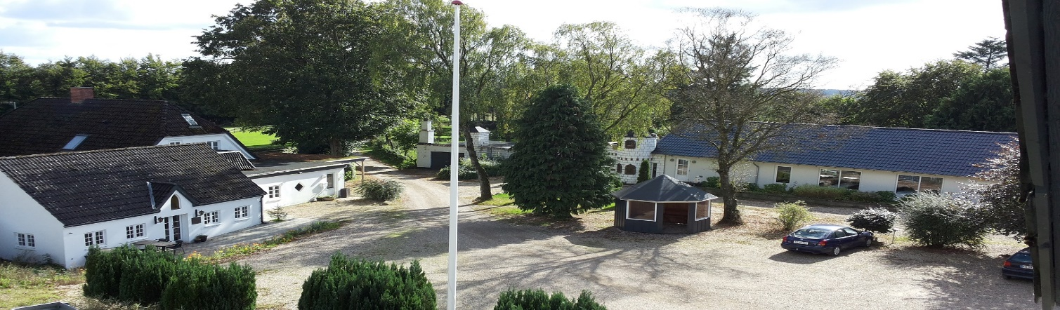

Frit valg 89,-

Hakkebøf m/bløde løg, sauce, kartofler og rødbeder

****

Græsk farsbrød m/græske kartofler salat og tzatzi

****

Snitzel m/drenge, brasede kartofler, ærter og smørsovs

****

Spareribs m/bagt kartoffel, bbq sauce, salat og kryddersmør

****

Lasagne m/salat og brød

**(Alle hovedretter serveres som buffet)**